 | 新竹市東區東門國民小學  （Hsinchu City East District Tungmen Primary School）  112學年度第一學期 二~六年級  班親會通知單 | 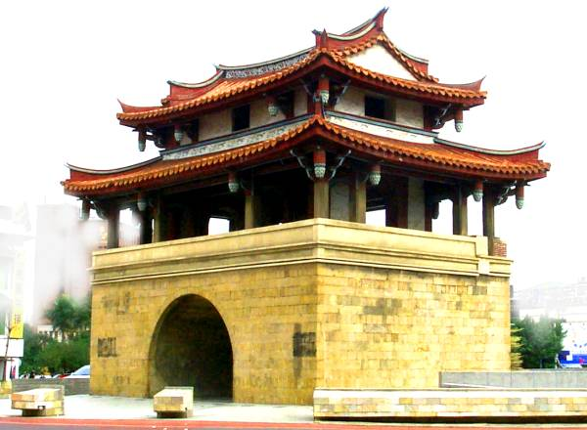
2~6年級(含資源班、集中式特教班) 112.08版
敬愛的家長：
您好，為增進家長與教師的感情聯繫、意見溝通及經驗交流，使家長與 學校能相互瞭解、協調與配合，並且更有效地幫助孩子成長與學習， 特於以下日期辦理親師溝通說明:
- 9月8日(五) 12:00：校網公告各科任課程說明。
- 9月9日(星期六)上午：2~6年級家長班親會，詳如班親會活動流程表。
在此，東門國小全體教師感謝您平日對於學校事務以及子女教育的關注和投入，期盼您能繼續給予支持和協助。您的熱誠參與，將促使本校教育工作更加順利與和諧。本日活動時間及內容如下:
班親會活動流程表
時 間 | 參與人員 | 活 動 內 容 | 備註
08：30  至  10：30 | 資源班  特教班 | 1.班級經營及課程教學說明  2.親師雙向溝通及意見交流    3.座談會建議及紀錄 | 【地點】:  各班教室  【主持人】:  各班導師
9：00  至  11：00 | 2~6年級 普通班  3~6年級 音樂班 |  | 【地點】:  各班教室  【主持人】:  各班導師
新竹市東區東門國民小學輔導處 敬啟

-----------------------------------------------------------
新竹市東區東門國民小學112學年度第一學期班親會
參加意願調查表
- 能夠出席班親會：由□父親 □母親 □其他___________ 代表出席
- 不克出席班親會

年 班 號 學生姓名： 家長姓名：

